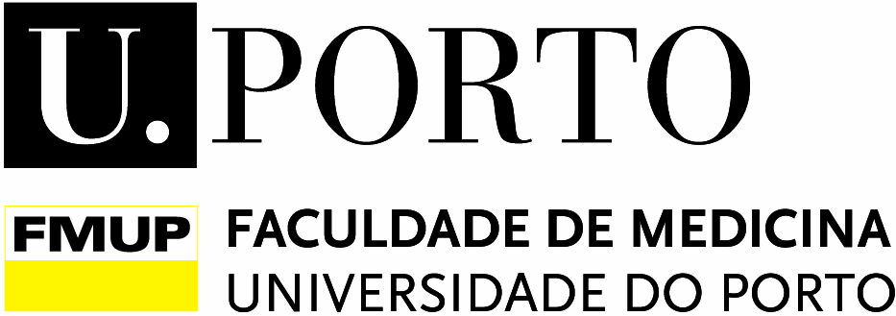

CURSO DE ESPECIALIZAÇÃO
EM DISFUNÇÃO TEMPOROMANDIBULAR E DOR OROFACIAL (DTMDOF)

Nível 1

CALENDÁRIO 2017/2018

MÓDULOS | DATAS | DOCENTES | LOCAL
1.º Módulo:  Introdução ao estudo das disfunções temporo-mandibulares e dores orofaciais | 27.01.2018 | Prof. Doutor José Amarante  Dr. João Correia Pinto  Dr. Carlos Faria | Departamento de Cirurgia - FMUP
2.º Módulo:  Estudo da articulação temporomandibular, e dos músculos da mastigação | 24.02.2018 | Prof. Doutor José Amarante  Dr. João Correia Pinto  Dr. Carlos Faria | Departamento de Cirurgia - FMUP
3.º Módulo:  Classificação das Disfunções Temporo-Mandibulares | 24.03.2018 | Prof. Doutor José Amarante  Dr. João Correia Pinto  Dr. Carlos Faria | Departamento de Cirurgia - FMUP
4.º Módulo:  Diagnóstico diferencial das Disfunções Temporo-Mandibulares | 28.04.2018 | Prof. Doutor José Amarante  Dr. João Correia Pinto  Dr. Carlos Faria | Departamento de Cirurgia - FMUP
5.º Módulo:  Ficha clínica | 26.05.2018 | Prof. Doutor José Amarante  Dr. João Correia Pinto  Dr. Carlos Faria | Departamento de Cirurgia - FMUP
6.º Módulo:  Exame clínico | 30.06.2018 | Prof. Doutor José Amarante  Dr. João Correia Pinto  Dr. Carlos Faria | Departamento de Cirurgia - FMUP
7.º Módulo:  Imagiologia | 14.07.2018 | Prof. Doutor José Amarante  Dr. João Correia Pinto  Dr. Carlos Faria | Departamento de Cirurgia - FMUP
8.º Módulo:  Articuladores | 28.07.2018 | Prof. Doutor José Amarante  Dr. João Correia Pinto  Dr. Carlos Faria | Departamento de Cirurgia - FMUP
9.º Módulo:  Tratamento das Disfunções Temporomandibulares | 29.09.2018 | Prof. Doutor José Amarante  Dr. João Correia Pinto  Dr. Carlos Faria | Departamento de Cirurgia - FMUP
10º Módulo:  A fisioterapia no tratamento das DTM | 27.10.2018 | Prof. Doutor José Amarante  Dr. João Correia Pinto  Dr. Carlos Faria  Dr. Jay Shah | Departamento de Cirurgia - FMUP
11.º Módulo:  Avaliação Neuropsicológica da Dor | 24.11.2018 | Prof. Doutor José Amarante  Dr. João Correia Pinto  Dr. Carlos Faria | Departamento de Cirurgia - FMUP
12º Módulo:  Doenças Reumáticas de Interesse para o Diagnóstico de Dor Orofacial | 15.12.2018 | Prof. Doutor José Amarante  Dr. João Correia Pinto  Dr. Carlos Faria | Departamento de Cirurgia - FMUP

Horário:

Sábado/mês - 09h00 às 18h00 (Departamento de Cirurgia da FMUP – piso 7)

4ª feira/semana - 14h00 às 18h00 (Serviço de Estomatologia do C. H .S. João – piso 3)

